西渡街道“打建招商新洼地、共建发展快车道”的赛领资本投资推介会
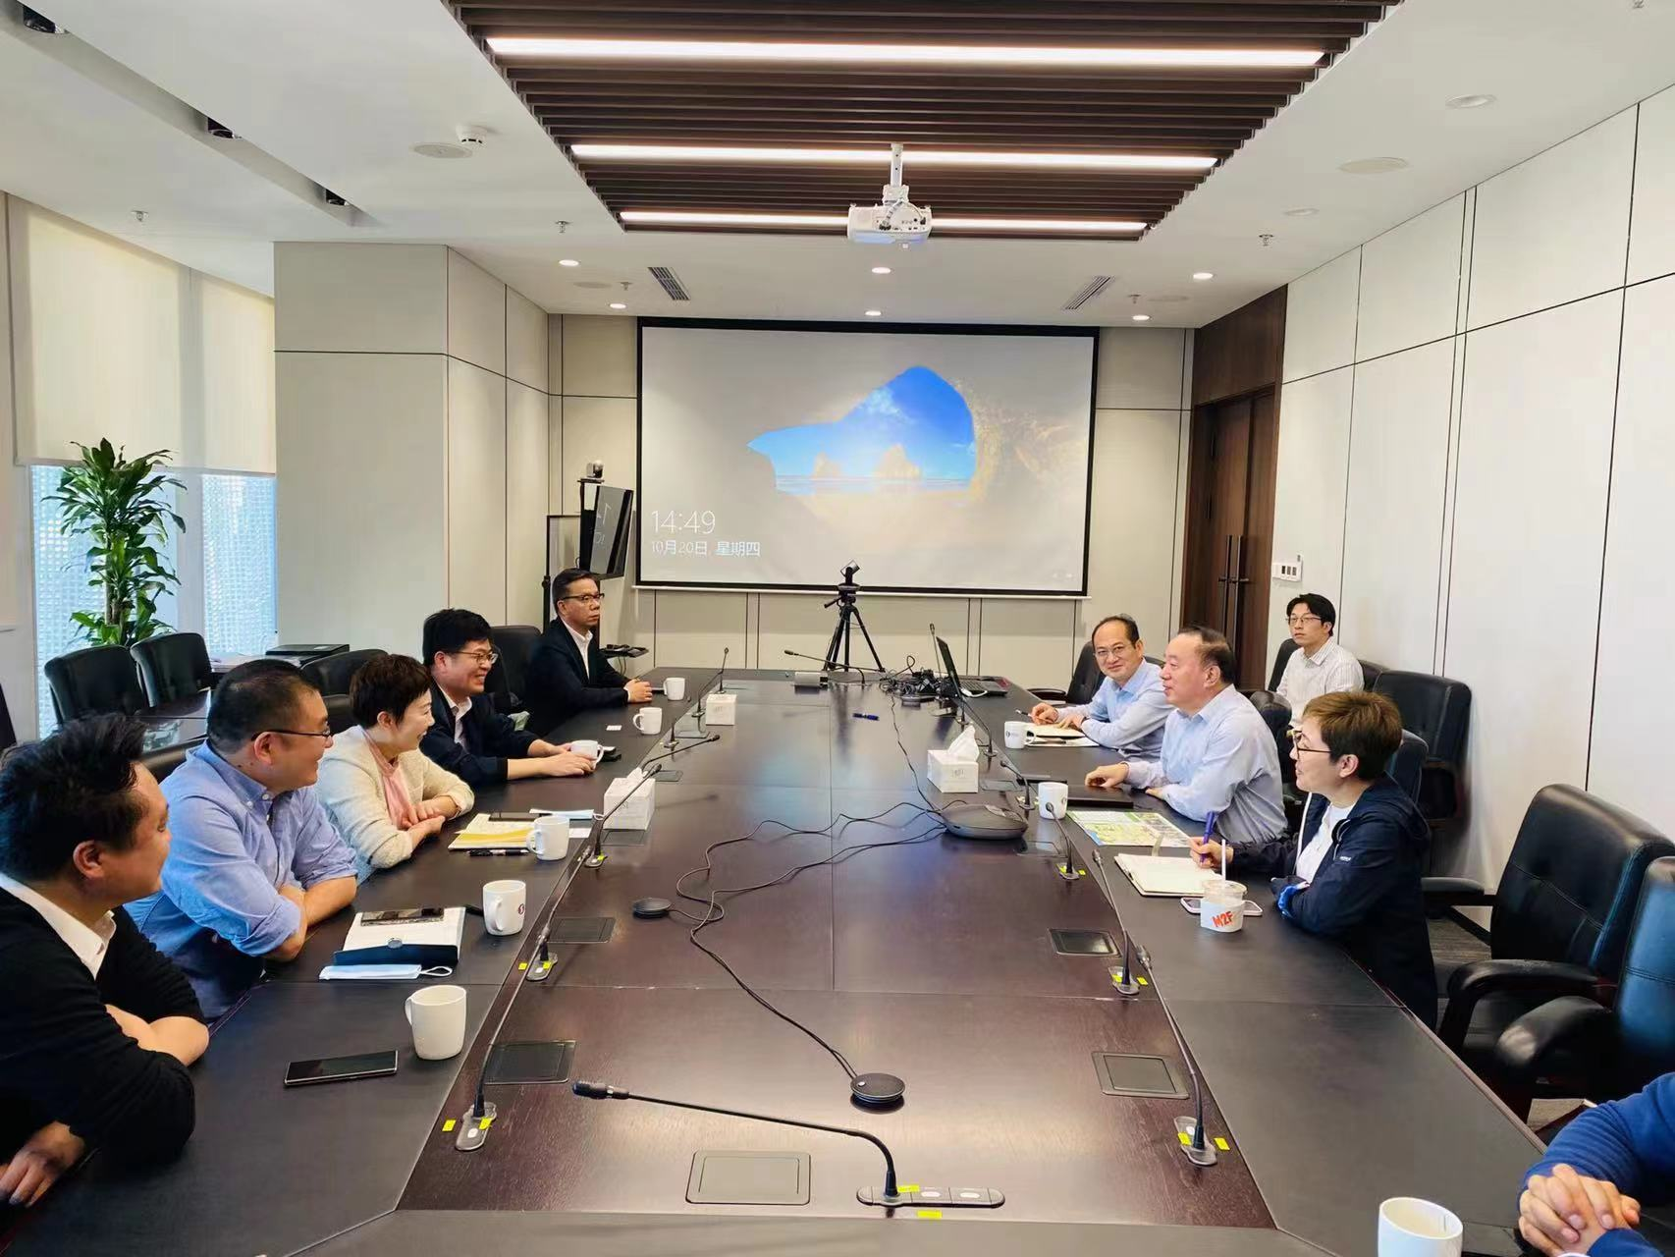
2022年11月9日，西渡街道举办了“招商引资 合作共赢”的赛领资本投资推介活动，推介会由西渡街道营商办主任 陆顾懿主持召开，西渡经济园区、八村生态产业园各村的经济干部都对自身的产业资源向赛领资本的投资商进行推介，同时，西渡街道与赛领资本达成友好交流共识，将在未来进行商业探讨，承接合作项目，不断扩大招商引资对外影响力。

